Отчет по музею (Ивановский областной художественный музей) студента 1-41**

*Прохорова Максима*

1. **Введение**

20 ноября я посетил ивановский областной художественный музей (г. Иваново, пр. Ленина, 33). Кратко об истории музея:

Идея создания в Иванове художественного музея вынашивалась еще в 1920-е годы, когда город стал центром большой экономической области (ИПО). Его новый статус позволил осуществить крупные градостроительные проекты и превратить Иваново в один из культурных центров РСФСР. Однако в 1930-е годы не удалось претворить в жизнь мысли об организации нового музея.

Ивановский областной художественный музей был образован по решению советского правительства 19 мая 1959 года. Изначально основу собрания ИОХМ составили приблизительно 16 тысяч экспонатов, переданных в 1960-61 годы из Ивановского областного краеведческого музея – бывшего Музея промышленности и искусства Д.Г. Бурылина, впоследствии Иваново-Вознесенского губернского музея.

Первая экспозиция художественного музея открылась в апреле 1960 года в помещении Драматического театра. В залах были представлены коллекции Древнего мира, предметы прикладного искусства Западной Европы, отдельные фрагменты собрания русского искусства.

Цель моего посещения – составить данный отчет для получения удовлетворительной оценки по факультативу.

**2. Основная часть**

В музее представлено множество экспонатов искусства древнего мира, востока, западной Европы и России. Вот наиболее мне запомнившееся:

Гордость музейного собрания - скульптурный **портрет «Фаустины II»** - жены римского императора Марка Аврелия, выполненный из мрамора неизвестным мастером в III в. н.э. В портрете Фаустины II ярко просматривается реалистичное решение образа, сочетающее передачу портретного сходства и углубленного психологизма. В созданном римским скульптором женском облике сквозь моду и веяния своего времени просматривается устойчивость эллинистической пластической традиции.

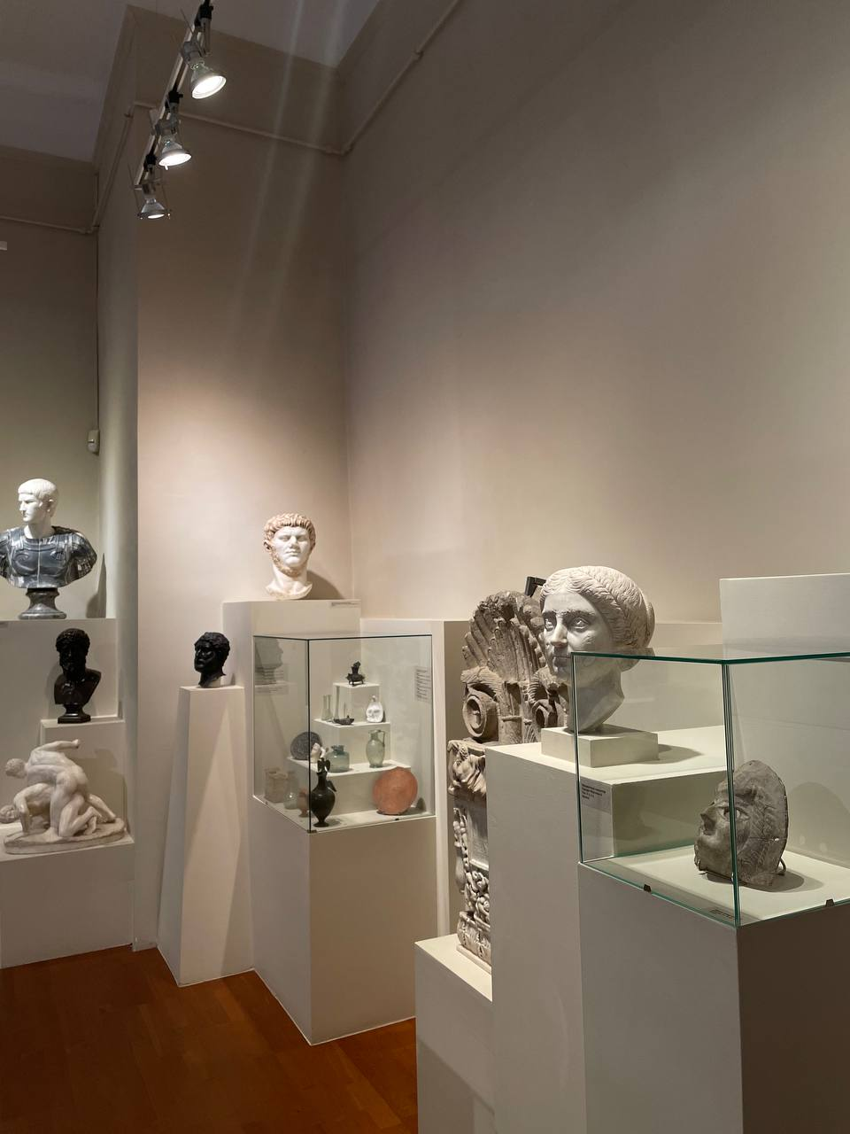

Расцвет изобразительного искусства и культуры Древнего Египта в период Нового царства (XVIII – XI вв. до н.э.) наиболее убедительно отражает расписной антропоидный **саркофаг щитоносца Анхефа XXI** египетской династии. Саркофаг украшен сценами на сюжеты «Книги мертвых» - священного папируса, повествующего о путешествии души умершего в загробном мире.

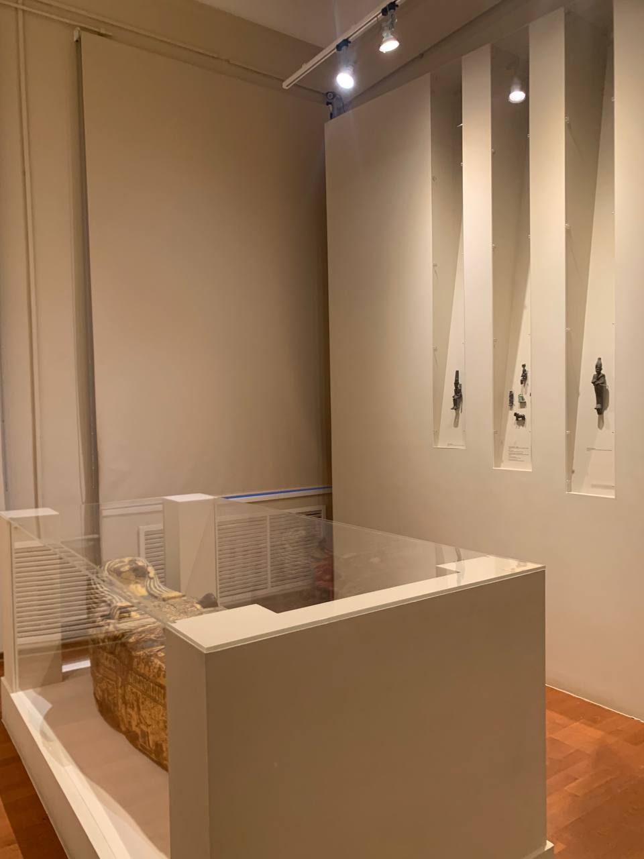

Наиболее широко в коллекции представлен поздний период древнеегипетской истории. Неизменный интерес вызывает **мумия знатной женщины**, относящаяся к 1-ой половине I тысячелетия до н.э., и гробничный комплекс, связанный с ней. О происхождении умершей свидетельствуют дорогостоящий способ мумификации и фрагментарно сохранившаяся роспись поверх пелен. Мумия была куплена Д.Г. Бурылиным в 1913 году в Каирском музее после его путешествия по Египту.

Среди памятников, изготовленных во время царствования XXVI династии, можно выделить: алебастровую канопу Уджахора с выгравированным на ней заклинанием; ушебти Пеферинитре; сосуды для благовоний и косметических масел - алабастр и флягу; многочисленные статуэтки и амулеты. Наибольшей выразительностью отличаются отлитые в бронзе статуэтки богов: Амона, Осириса и Исиды с Гором, умело подправленные шлифовкой, а мелкие детали облачения персонажей подчеркнуты гравировкой. Среди бронзовой пластики анималистического жанра выделяется голова кошки – фрагмент статуэтки богини любви Бастет.

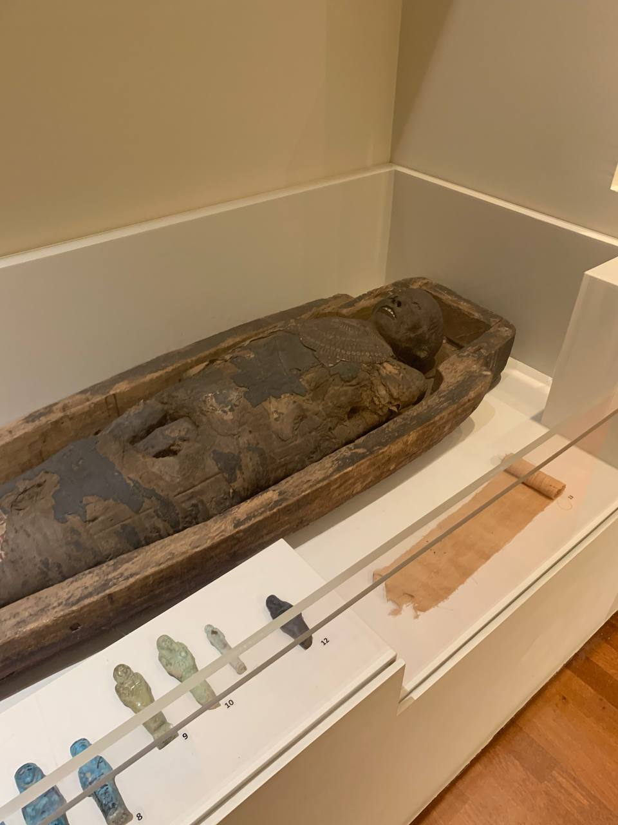

Фотографии, которые я сделал при походе в музей:

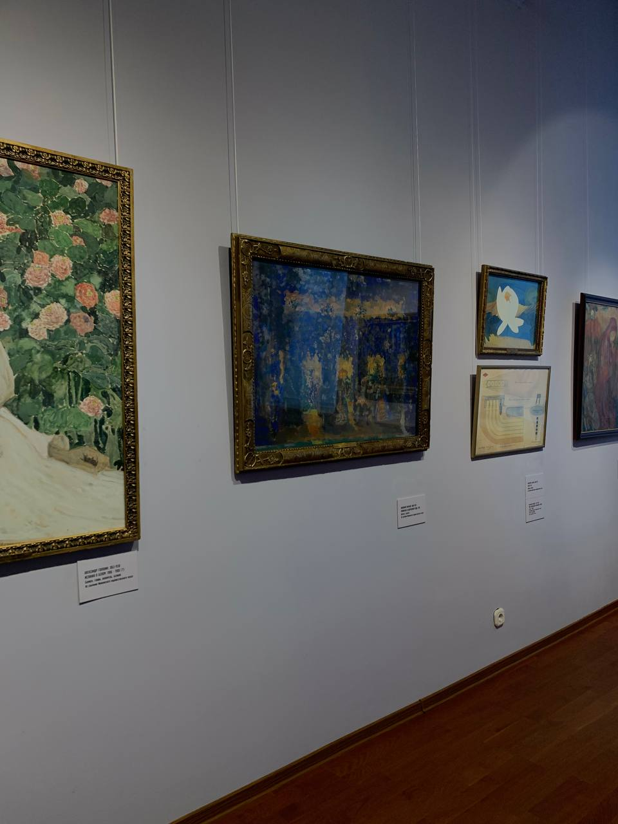 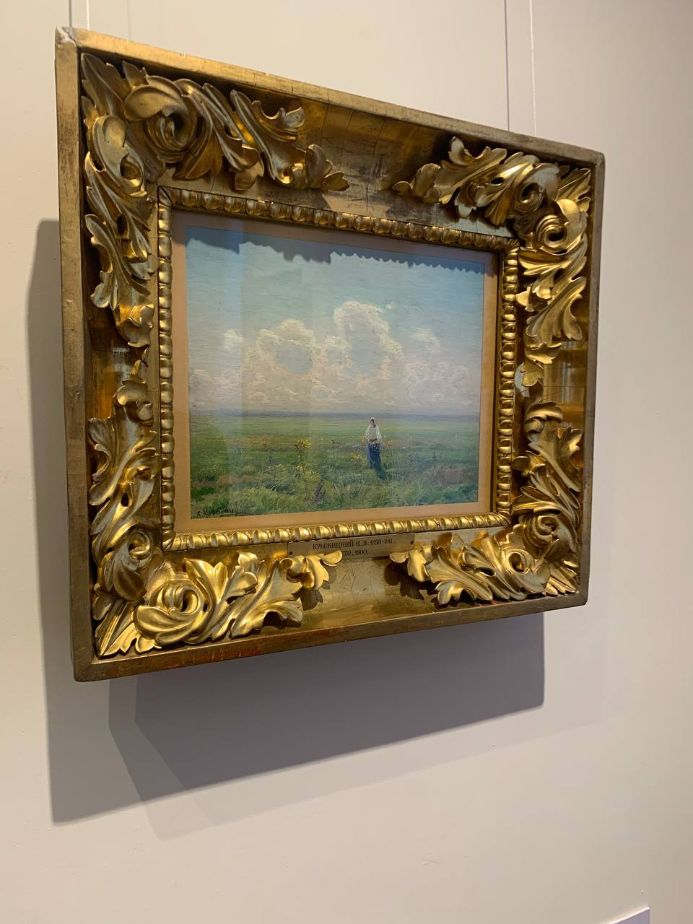

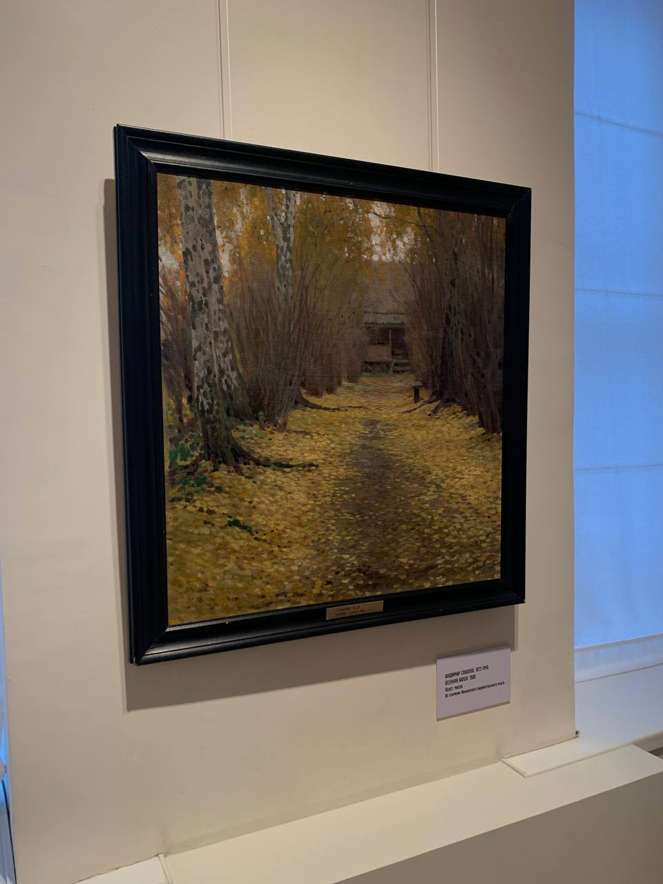 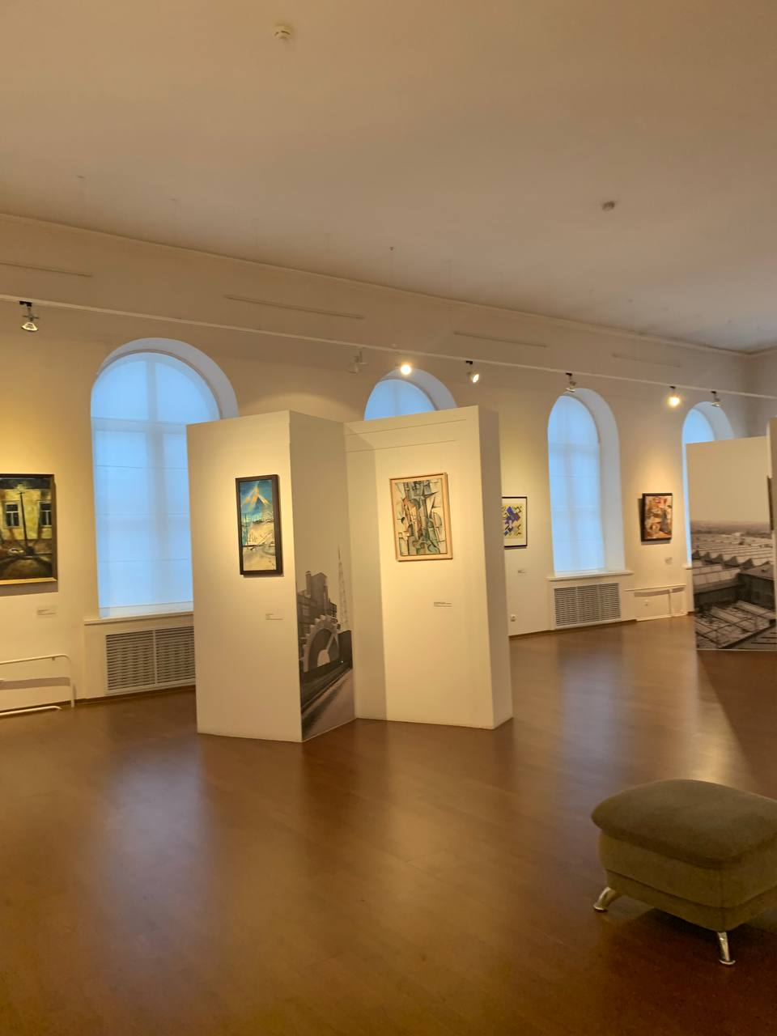

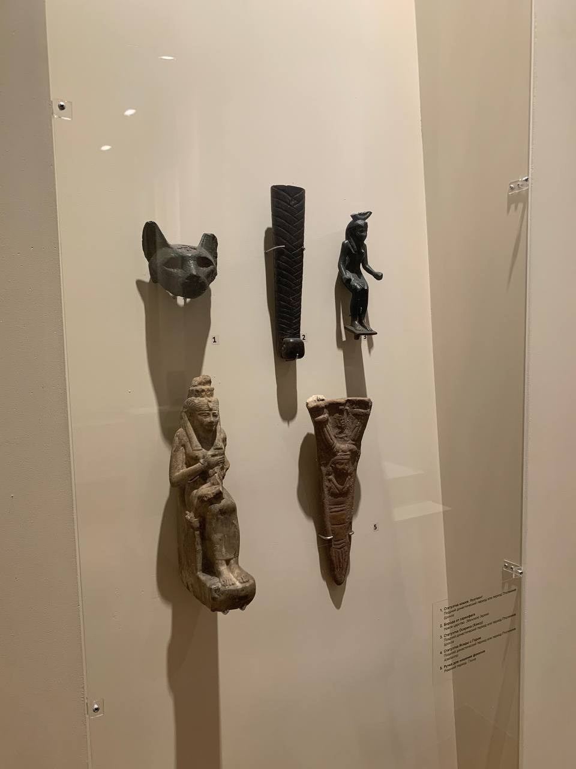 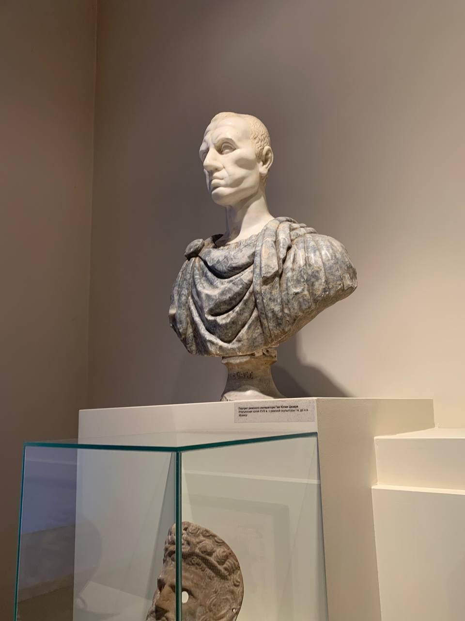

**3. Заключение**

Мне очень понравился музей, его скульптуры и картины. Узнал много нового о культуре и искусстве первобытного мира, истории своего края. Я бы посоветовал посетить его всем моим знакомым.